Мы идем в театр!

Телевизор и компьютер — эти могущественные изобретения технического прогресса являются малышу во всей своей соблазнительной прелести в том возрасте, когда он только выбирается из колыбели и делает первые шаги. А еще — аудиотехника, способная вместо мамы или няни рассказывать сказки и напевать песни.

Какое место внутри этого по-новому обустроенного мира занимает театр? Так ли он сегодня необходим малышу? В том случае, если мы хотим воспитать из ребенка культурного человека, на этот вопрос нет двух ответов.
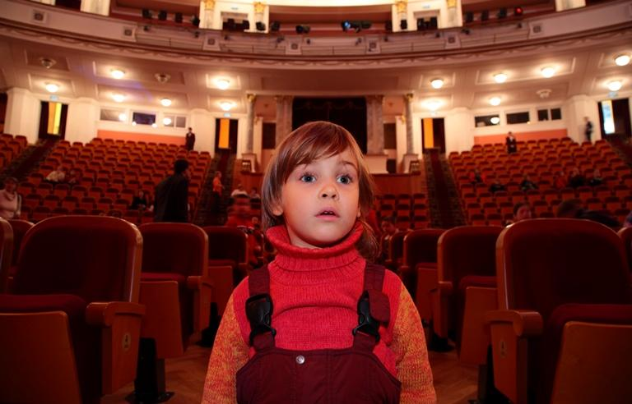
Телевизор и даже домашний кинотеатр не смогут заменить малышу театра, как не может магнитофон заменить живую речь. Поэтому употребим наши силы и время на решение другой проблемы: не ЗАЧЕМ ходить с ребенком в театр, а КАК ходить.
В каком возрасте вести малыша в театр первый раз, каждая семья решает для себя самостоятельно. Как правило, дети готовы к посещению спектакля к четырем годам. Но содержание спектакля и его продолжительность должны соответствовать возрасту малыша. Отправляясь с ребенком в театр, надо представлять, что ему предстоит.
Театр — это не просто развлечение. Информация, которую ребенок получает во время спектакля, является не только познавательной, направленной на развитие интеллектуальной сферы. Это еще и школа чувств. Ребенок здесь учится переживать, испытывает разные эмоции, учится узнавать о чувствах других людей. А эмоциональное напряжение утомляет иной раз больше физического.
Существует несколько правил, которым нужно следовать, чтобы результаты похода оказались максимально действенными.
1. Во время спектакля всегда сидите рядом с ребенком. Ему необходимо, чтобы вы участвовали в его переживаниях, разделили бы их с ним.
2. Никогда не ходите с маленьким ребенком на спектакль, о котором вы не имеете никакой информации. Детские представления могут оказаться плохими. Малыш погружается в происходящее на сцене как участник. Но он исподволь впитывает образцы художественной формы. А
ваша задача, кроме всего прочего, формировать эстетический вкус.

3. Не ведите в театр переутомленного или плохо чувствующего себя ребенка. Эффект будет нулевой или отрицательный.
4. Покупайте билеты только на хорошие места, откуда ребенку все будет видно и слышно. Если такой возможности нет, лучше отказаться на этот раз от похода. Ребенок должен иметь возможность сосредоточиться на действии. Это и так серьезная работа. Он не может излишне напрягать органы чувств. Это ведет к быстрому утомлению и потере внимания.
5. Старайтесь выходить из дому заранее, чтобы не нестись в театр, как на пожар. Иначе страх опоздать будет главной эмоцией, связанной с «культурным мероприятием».
6. Заведите в гардеробе ребенка специальное, «театральное» платье или костюм. Это подчеркивает особенность выхода и его «культурную» специфику. Переобуваться в театре — хороший тон и действие, оправданное с точки зрения гигиены и комфортного самочувствия ребенка во время спектакля.
7. Решите для себя раз и навсегда проблему еды в театре. Помните, что посещение театрального буфета — не главная цель вашего похода. Поэтому не стоит, как только загорится свет, пулей вылетать из зала к буфетной стойке. Имеет смысл воспользоваться театральным буфетом, только если нет большой очереди, и вам не придется выстаивать там до третьего звонка, а потом, давясь бутербродами, опаздывать на спектакль. Лучше взять эти же бутерброды из дома и без спешки съесть их за буфетным столиком, но ни в коем случае не в зрительном зале. Вы же хотите, чтобы ребенок стал культурным зрителем? А умение определять, что в каком месте можно делать, а что нельзя, — элемент культуры.
8. Ребенку следует объяснить, что в театре нельзя бегать. По очень простой причине: можно «растрясти» волшебство сказки, и ни капельки, ничуточки в тебе не останется! А ведь со сказками ребенок получает жизненные силы!
В театре же все устроено так, чтобы можно было очутиться «внутри» сказки. Даже свет там гаснет необычно, медленно — не так, как дома: раз и готово! Почему?
Раньше, когда еще не придумали электричество, везде использовали свечи: и в храмах, и во дворцах, и в театре. Представляете, сколько требовалось свечей, чтобы осветить огромный зал? А перед началом спектакля все свечи надо было потушить. И вот специальные слуги шли от свечки к свечке и накрывали их специальными колпачками — ряд за рядом, все ближе и ближе к сцене. Поэтому свет в зале гаснул постепенно, постепенно зрительный зал погружался в темноту, и высвеченной оказывалась одна только сцена.
Это можно рассказать ребенку заранее.
А после театра — это последнее правило — нужно как можно скорее добраться домой и дать малышу отдохнуть, поиграть. Полученные впечатления должны уложиться.
Музыкальный руководитель :Блинкова А.А.

